U5系列

526

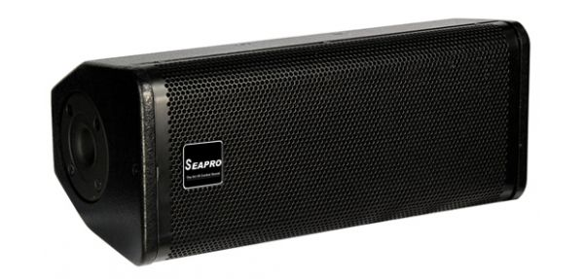

详细介绍产品咨询
2.5分频双6.5＂高性能专业音箱
大功率、小体积、高声压输出
校正分频网络
可控高频压缩单元保护
高密度密度板
适用于多功能厅、会议系统等
U526是高灵敏度多用途两分频无源音箱，采用双低音无源设计，紧凑的扬声器和音柱箱体设计让系统拥有强劲的低频表现力。
U526是双6＂二分频全频音箱，带可控可分模式丝膜高音驱动器，在强劲低频效果下，亦能发挥中高频细腻的特点。6.5＂低音单元采用2＂新型铝合金扁线音圈，高声压高性能对称磁路和交流冷却设计的新型低音单元，确保长时间大功率运作状态下单元的安全及性能的稳定，保障演出的正常。U526使用圆形号角设计，更好地保证声压均匀覆盖整个声场。
U526拥有音柱的小体积和高雅的外观，是要求较高的场所如多功能厅、会议系统、会所等来说的最佳选择。

系统指标
高音：1x1＂喉嘴，1.4＂音圈
低音：2x6.5＂，2＂音圈
频率响应：75Hz-16KHz（-3dB）
灵敏度：94dB/1w/1m
额定功率：100W
阻抗：4Ω
最大声压：113dB
峰值声压：119dB
插座：2xNeutrik NL4
吊点及底座：7point;1x38mmbase
外观尺寸：470x200x210mm（HxWxD）
重量：7.5Kg

